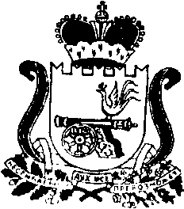

КАРДЫМОВСКИЙ РАЙОННЫЙ СОВЕТ ДЕПУТАТОВ

РЕШЕНИЕ

от 19.09.2018 № Ре-00052

О готовности общеобразовательных учреждений муниципального образования «Кардымовский район» Смоленской области к отопительному периоду 2018-2019 г.г.

Заслушав информацию начальника отдела образования Администрации муниципального образования «Кардымовский район» Смоленской области о готовности общеобразовательных учреждений муниципального образования «Кардымовского района» Смоленской области к отопительному периоду 2018-2019 г.г., Кардымовский районный Совет депутатов

РЕШИЛ:

Информацию начальника отдела образования Администрации муниципального образования «Кардымовский район» Смоленской области о готовности общеобразовательных учреждений муниципального образования «Кардымовский район» Смоленской области к отопительному периоду 2018-2019 г.г. принять к сведению (информация прилагается).

Председатель Кардымовского районного
Совета депутатов Г.Н. Кузовчикова

